Утверждаю
Начальник отдела культуры
Назарова А.И.
_______________

Отчёт
МБУК ЦКС Бузулукского района
О работе учреждения культуры в 2019 году.
Клубные ресурсы: сеть, кадры, материально-техническая база

За время существования Бузулукского района сфера культуры прошла вместе с ним богатый путь своего становления и развития. Современные учреждения культуры нашего района – муниципальные бюджетные учреждения – центры творчества, общения, воспитания, здорового познавательного и культурно - развлекательного досуга.
Сеть учреждений культуры Бузулукского района представляют:
- Муниципальное бюджетное учреждение культуры
«Централизованная клубная система Бузулукского района», объединяющая на правах структурных подразделений сельские Дома культуры и сельские клубы, расположенные на территории сельских поселений Бузулукского района, а также 6 творческих коллективов, имеющие звание « Народный», а также 38 сельских библиотек; адрес места нахождения – г. Бузулук, ул. Центральная, 29, тел: 8(35342)5 27 88.
В стенах этих учреждений на высоком уровне решаются задачи единой
культурной политики района. Работники сельских Домов культуры, клубов и
библиотек вносят достойный вклад в решение насущных проблем. Они скрашивают быт сельской глубинки, организуя полноценный досуг населения, и пропагандируя здоровый образ жизни. На примерах исторического прошлого и настоящего нашего края формируются духовные и эстетические идеалы у подрастающего поколения, воспитываются в нём чувства гордости осознания величия малой родины.
В 2019 году в полной мере реализованы мероприятия, предусмотренные муниципальной целевой программой « Развитие сферы культуры Бузулукского района на 2012 - 2019 год».
Также в 2019 году МБУК ЦКС Бузулукского района реализовало мероприятия в рамках таких муниципальных целевых программ, как:
- «Противодействие экстремизму и гармонизация межэтнических и межконфессиональных отношений на территории муниципального образования Бузулукский район на 2016-2020 годы» (организация участия коллективов в межнациональных фестивалях, организация праздника День
семьи, любви и верности, этно чай.

Деятельность Муниципального бюджетного учреждения культуры «Централизованная клубная система Бузулукского района» по созданию условий для организации досуга и обеспечения жителей поселения услугами организации культуры, осуществляется посредством проведения культурно-массовых мероприятий и организации работы культурно-досуговых формирований.
В структуру МБУК ЦКС Бузулукского района входят 43 учреждения культуры: 27 СДК и 18 СК. Кроме того на территории Бузулукского района функционирует МБУК « Сфера» п. Красногвардеец, в структуру которого входит Красногвардейский СДК, Кировский СК и Народный хор русской песни п. Красногвардеец.
Народный фольклорный мордовский ансамбль «Наряд» со штатом 1 ставка ( с. Шахматовка ).
Народная вокальная группа «Родничок» с.Жилинка – со штатом 0,5 ставки
Народная вокальная группа «Зоренька» - со штатом 0,2 ставки.
Народная студия ДПИ «Селяночка» п. Красногвардеец – штат на общественных началах.
Народная вокальная группа «Берёзка» Подколкинский СДК – 0,4
ставки
МБУК ЦКС Бузулукского района работает согласно годового плана,
который рассматривается на заседании районного Совета по культуре.
В этом году по Проекту «Местный дом культуры» был произведён ремонт в Шахматовском СДК.
Делая анализ клубной работы на содержание объектов культуры возрастают, источники финансирования на развитие и поддержку культуры не соответствуют потребностям. Материально – техническая база учреждений культуры слабая. Многие клубные учреждения нуждаются в звукоусиливающем оборудовании и всех выделенных средств на приобретение аппаратуры и технических средств явно не достаточно.
Большинство зданий 50-60 годов постройки. Из-за отсутствия финансовых средств нет возможности восстановить учреждения культуры в полной мере.
Из всех учреждений культуры персональные ноутбуки имеют 37 учреждений.

Кадровый состав работников:

 | Высш.  спец | ср.спец. | без. Образ. | Всего.
всего |  |  |  | 146
В том числе: и
В сфере культуры | 8 | 14 | 0 | 22
музыкальное | 5 | 4 | 0 | 9
библиотечное | 5 | 13 | 0 | 18
педагогическое | 7 | 11 | 0 | 18
иное | 10 | 51 | 18 | 79

Реализация целевых и маркетинговых программ:

В МБУК «ЦКС Бузулукского района» реализуется муниципальная программа «Развитие культуры и искусства Бузулукского района». В рамках регионального проекта «Обеспечение качественно нового развития инфраструктуры» «Культурная среда» подпрограммы «Культура и искусство» государственной программы субъекта Российской Федерации «Развитие культуры Оренбургской Области» была выделена субсидия в размере 13194300,00 рублей Министерством культуры и внешних связей Оренбургской области, для реконструкции и капитального ремонта Шахматовского сельского Дома культуры, а также в рамках проекта « Культурная среда» был выделен грант в форме субсидии на приобретение музыкальных инструментов в размере 3 979, 0 рублей.

Народное творчество: концертная деятельность, участие в фестивалях
В клубных учреждениях района функционирует 265 формирования, с количеством участников 2432
За период 2019 года проведено всего 9396 культурно – массовых мероприятий, кол-вом посетителей 215180 в том числе бесплатных 8035 с количеством посетителей 180852, платных 1361,кол-во посетителей 27328. Из общего количества мероприятий 4086 – мероприятия для детей, 70253 участника.
В январе 2019 года МБУК «ЦКС Бузулукского района» подведены итоги конкурса «Ёлка – 2019». Участники конкурса были отмечены денежными премиями:
1 место – 8000руб. с. Проскурино
2 место – 6000 руб. с. Новая Тёпловка
3 место – 4000 руб. с. Верхняя Вязовка
Во всех клубных учреждения района проходили сельские новогодние мероприятия, а также мероприятия районного масштаба. Для лучших учеников района: отличников, активистов, спортсменов, участников художественной самодеятельности и для детей с ограниченными возможностями был организован музыкальный спектакль «Щелкунчик и мышиный король» в Сухореченском СДК.

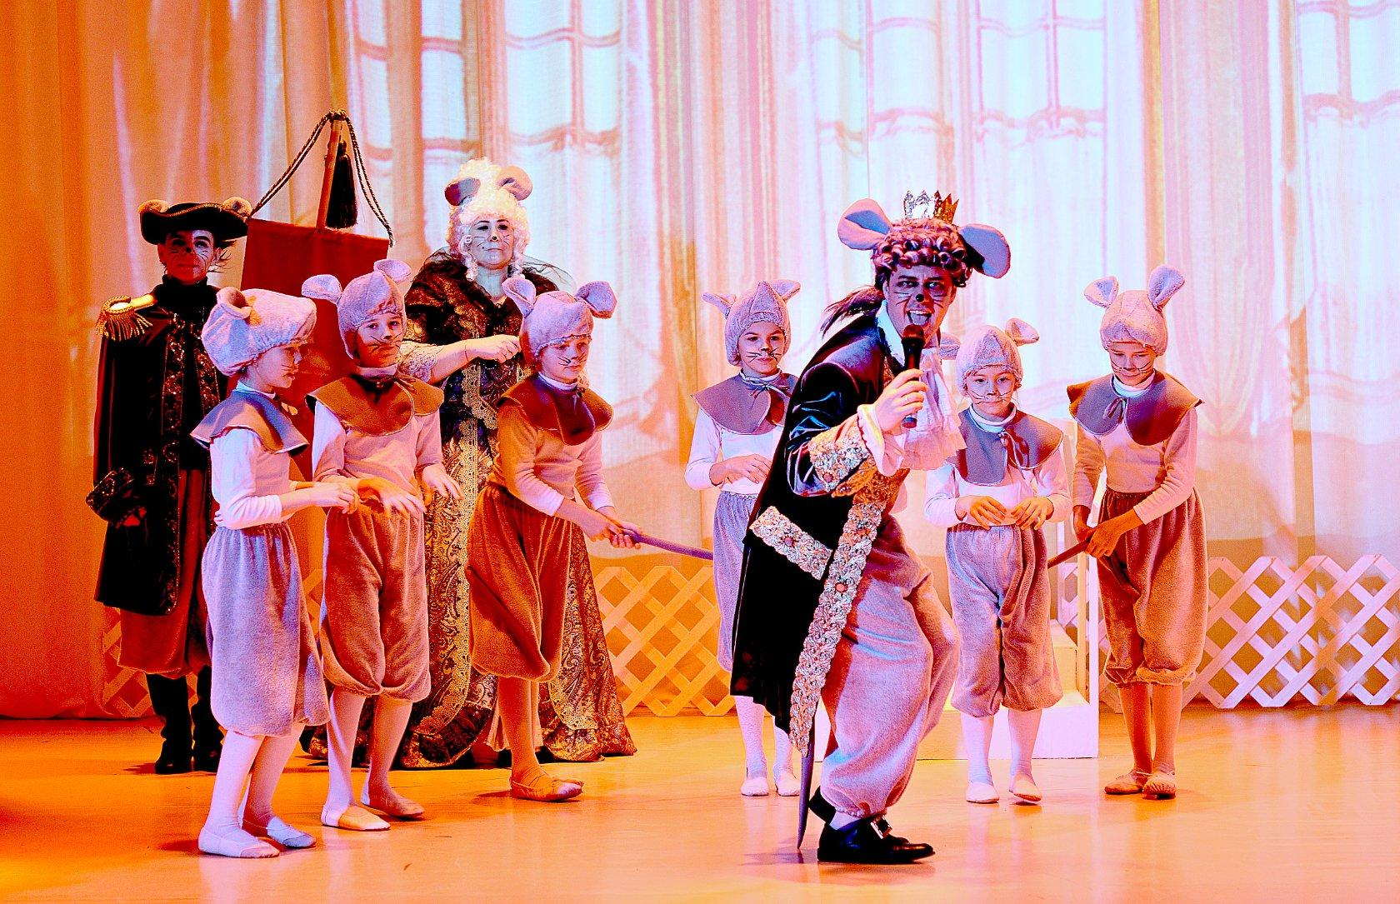

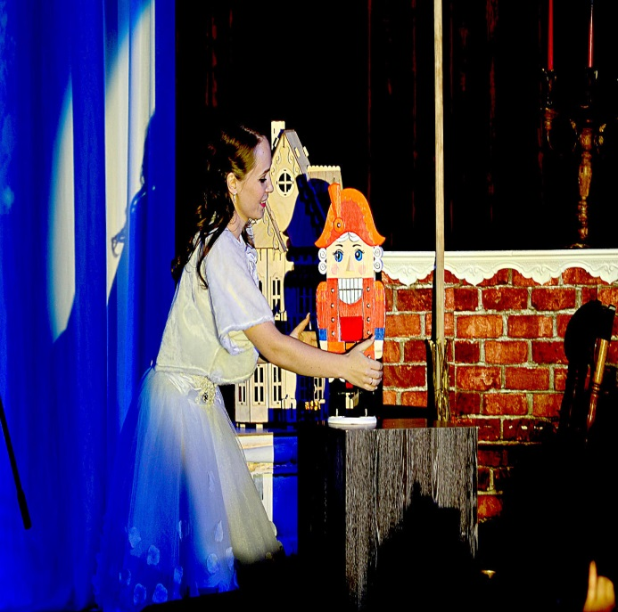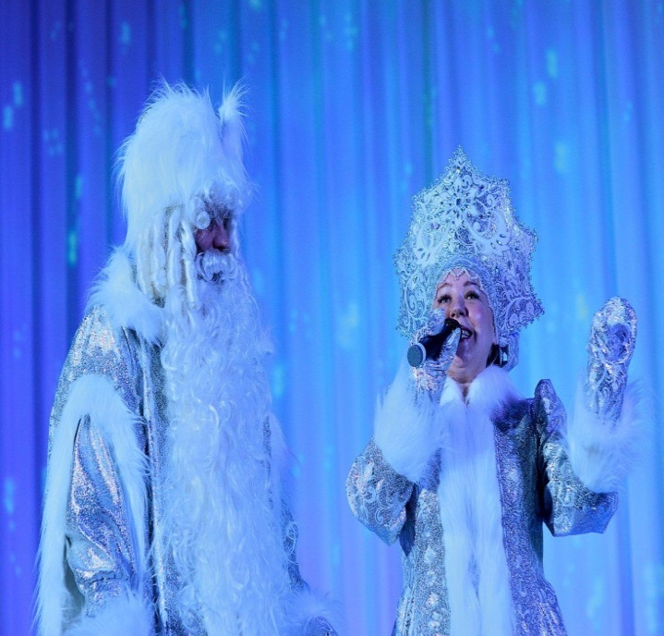
Традиционно в феврале среди учреждений культуры Бузулукского района проходил смотр самодеятельного творчества «Обильный край благословенный». Целью фестиваля является развитие самодеятельного народного творчества, формирования уважения к историческому и культурному наследию народов Бузулукского района. Так же выявление новых самодеятельных коллективов и отдельных исполнителей, новых талантов и дарований; совершенствование исполнительского мастерства коллективов народного творчества; широкая пропаганда местных народных традиций.. На фестивале было задействовано 840 участника художественной самодеятельности, 25 самых лучших номеров были включены в программу областного фестиваля, где областное жюри наградило все коллективы художественной самодеятельности Грамотами и дипломами за разнообразие жанров, строгое соблюдение тематики фестиваля, профессиональное построение сценария, краткость и содержательность номеров.
Уже стало традицией в феврале на ФОКЕ с. Мичурино Бузулукского района проводить полюбившийся праздник «День Охотника». Национальные костюмы, игры и забавы являются главными украшениями программы. Взрослые и дети с удовольствием катались на снегоходах, тюбингах и санях. Всех гостей с радушием принимали на подворьях, которые представляли традиции и обычаи казаков, русских, казахов, их национальную кухню, традиционные ремесла. Выступление народных коллективов создавало праздничное настроение
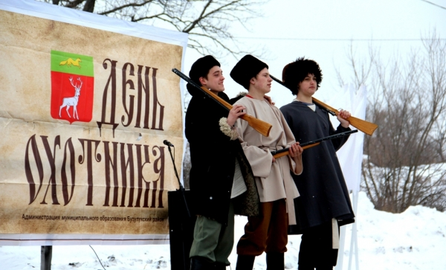
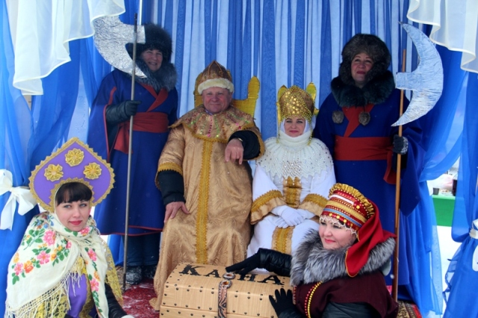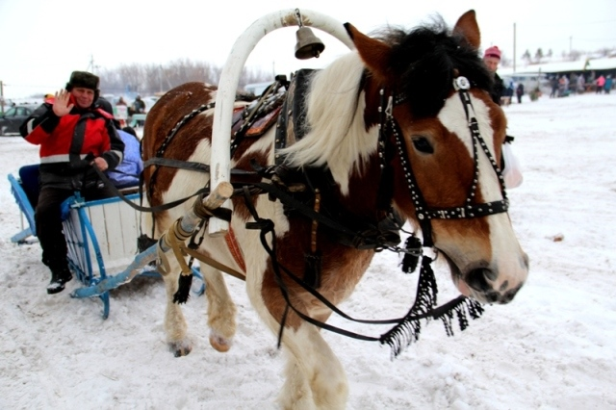

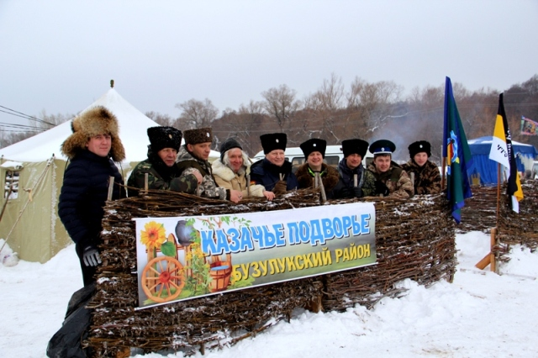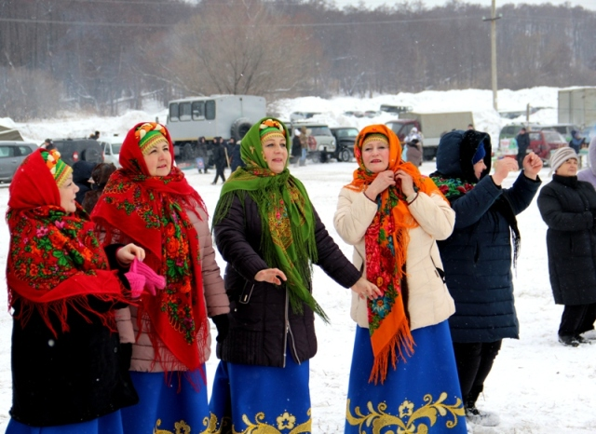

11.03.19 11:49 В Бузулукском районе отпраздновали широкую русскую Масленицу.
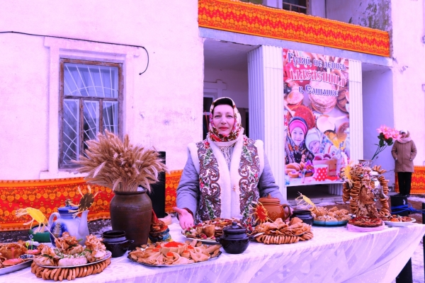

В марте в с. Елшанка первая, на площади СДК состоялся один из самых любимых, широко и весело испокон веков отмечаемых крестьянских праздников «Масленица». Масленичный разгуляй сопровождался театрализованным представлением «Ярмарка» и концертными номерами творческих коллективов и вокальных групп «Дикое Поле» пос. Колтубанский, «Околица» из с. Колтубановский, «Россияночка» с. Елшанка Первая, а также народная студия декоративно прикладного искусства «Селяночка». Люди имели возможность поводить традиционный хоровод, в забавах, конкурсах и играх. Парни вышли помериться силой, перетягивая канат и поднимая гири. Были и бои мешками и другие интересные забавы.
Заключительным аккордом весёлого праздника стало сожжение символа, олицетворяющего зиму.
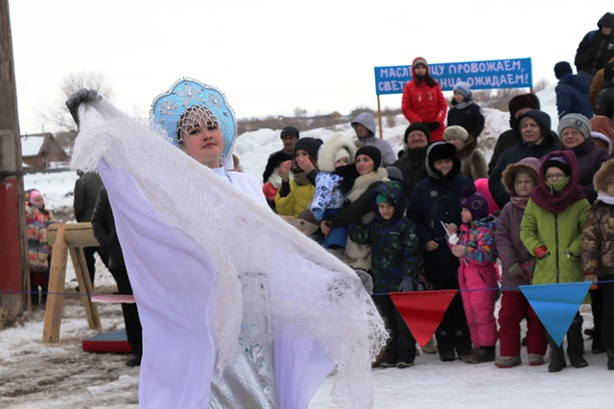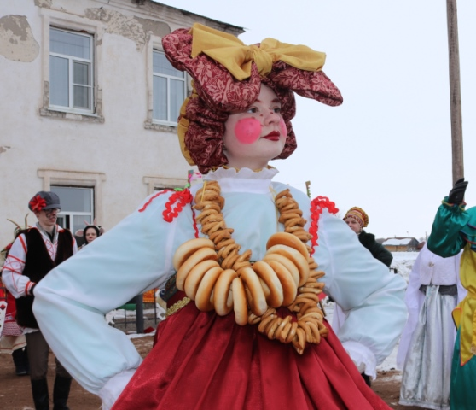

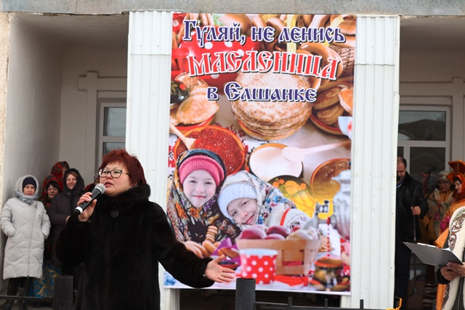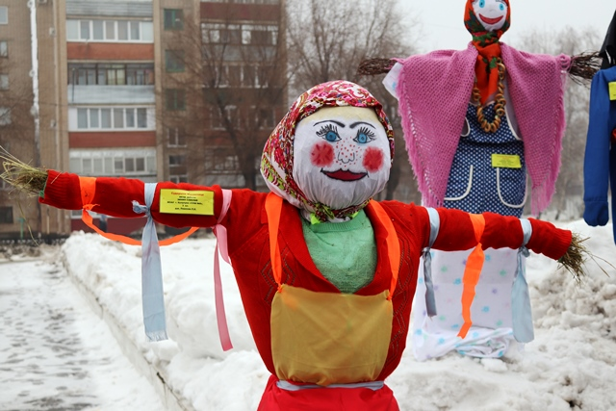

В рамках работы по развитию межрегиональных культурных связей и повышению уровня туристической привлекательности Бузулукского района в июне 2019 года состоялось открытие фотовыставки «Бузулукская земля – удивительный край Оренбуржья» в музее имени А.М.Горького и Ф.И.Шаляпина в г.Казань (республика Татарстан). Это событие стало возможным благодаря реализации проекта «Наследие губернии Оренбургской», который стартовал этой весной в г. Санкт-Петербург.
После успешного экспонирования выставки Бузулукского района в музее-усадьбе Г.Р.Державина (г.Санкт-Петербург), где работы наших фотографов заслуженно получили самые высокие оценки жителей северной столицы, фотовыставка переехала в г.Казань.
На торжественной церемонии открытия фотовыставки присутствовали представители Национального музея Республики Татарстан, заслуженный работник культуры республики Татарстан А.Б.Рахматулина, жители и гости г.Казани, а также делегация работников культуры Бузулукского района. Гостям выставки был продемонстрирован фильм о Н.М.Карамзине, а также подготовлена презентация о селе Державино Бузулукского района. В рамках культурной программы члены делегации Бузулукского района возложили цветы к памятнику Г.Р.Державина и познакомились с опытом этноконфессиональной работы учреждений культуры Татарстана.
Фотовыставка «Бузулукская земля – удивительный край Оренбуржья» будет экспонироваться в музее имени А.М.Горького и Ф.И.Шаляпина в г.Казань до 20 июля 2019 года. Реализация этого проекта позволит познакомить жителей Татарстана с достопримечательностями Бузулукского района и тем самым повысить туристическую привлекательность нашего края.
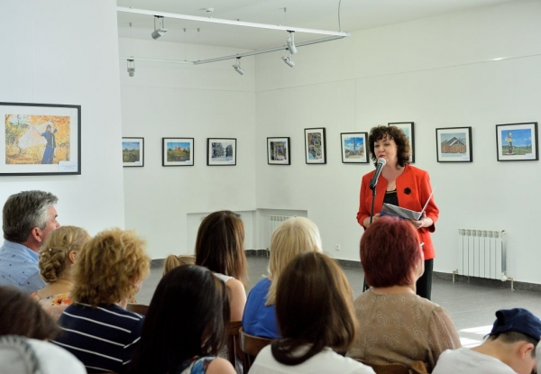

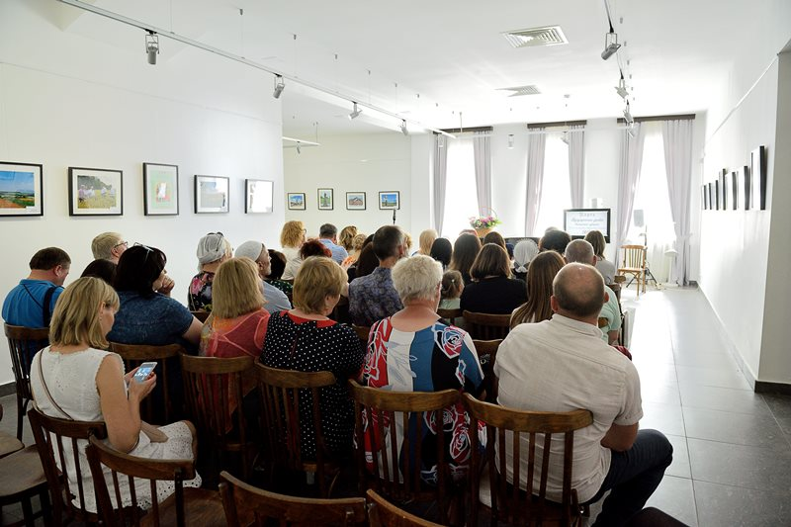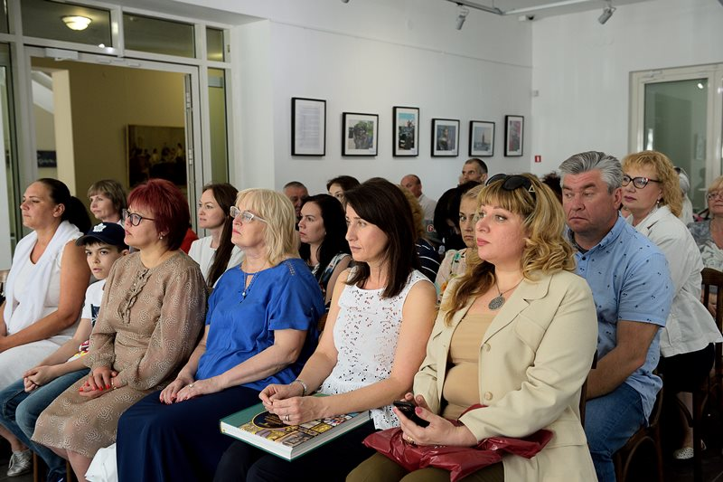

В целях воспитания молодёжи и подрастающего поколения по случаю празднования годовщины Победы в Великой Отечественной войне, во всех клубных учреждениях прошли праздничные мероприятия и торжественные митинги. На базе Сухореченского СДК состоялся масштабный, районный праздник, посвящённый Дню Великой Победы. В программу были включены: митинг у обелиска павшим воинам в Великую Отечественную Войну, Вальс Победы на площади Сухореченского СДК, шествие Бессмертного полка, театрализованное – представление «Мы помним ……»

03.07.19 10:25 Фестиваль молодых семей
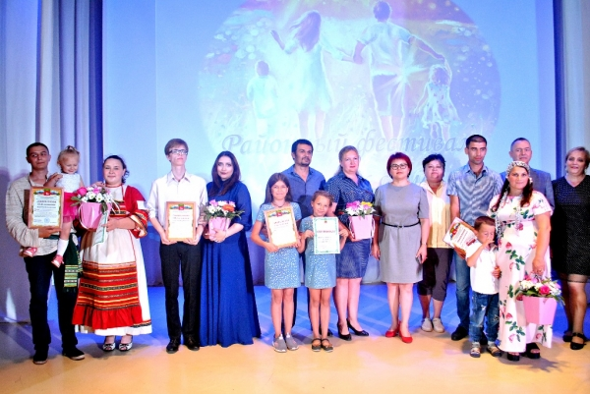
Семья – самое главное в жизни каждого человека. В рамках празднования Дня молодежи и в преддверии Дня семьи, любви и верности в Сухореченском СДК Бузулукского района прошёл районный фестиваль молодых семей. В итоге получился не просто конкурс, а настоящий праздник. Атмосфера события была удивительная, чувствовалось ощущение всеобщей радости и сплочённости.

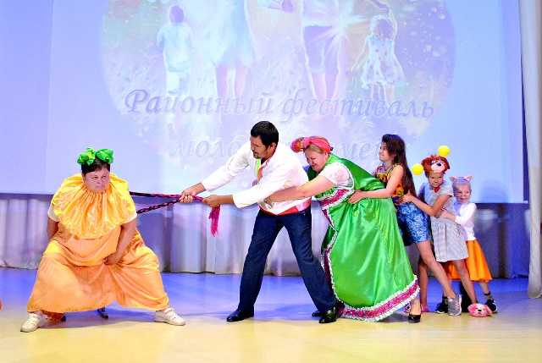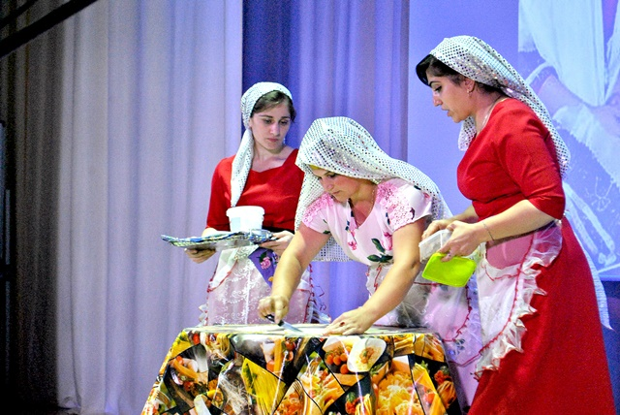
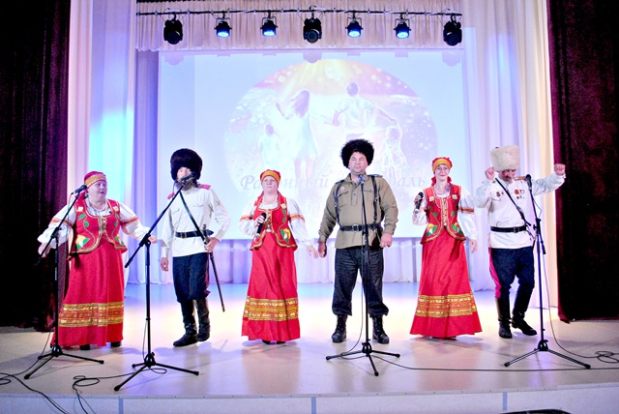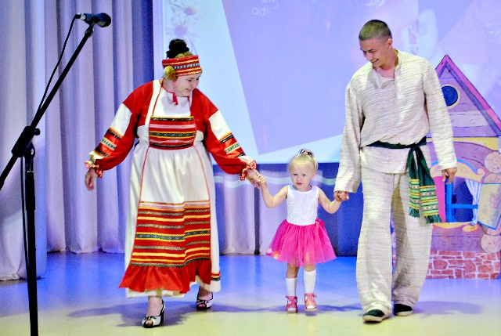

08.07.19 17:25 Первый районный фестиваль трав «Этночай»

В июле в селе Сухоречка состоялся первый районный фестиваль трав «Этночай», который собрал порядка трехсот человек.
От имени главы Бузулукского района Н.А Бантюкова фестиваль открыла заместитель главы администрации района по социальным вопросам Татьяна Успанова.
На фестивале были представлены различные виды чая: мордовский, казачий, казахский, русский, кавказский, татарский и турецкий. Также на мероприятии работала аптекарская лавка «Травник», где гостям презентовали сборы целебных трав. Всех желающих в этот день угощали чаем и национальными сладостями.
По окончания фестивальной программы состоялся концерт, посвященный Дню семьи, любви и верности. На мероприятие приходили целыми семьями. Праздничное настроение гостям фестиваля дарили фольклорные, национальные коллективы Бузулукского района и ведущие вокалисты (Максим Фатеев, Олеся и Алексей Багринцевы и другие).
Все участники фестиваля были награждены дипломами и подарочными сертификатами.

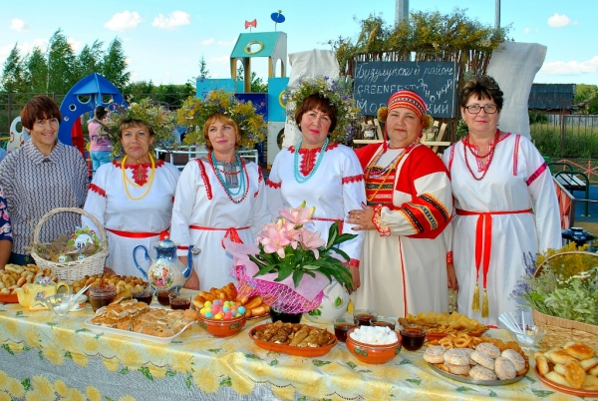
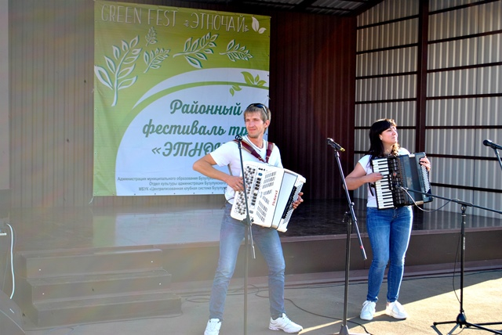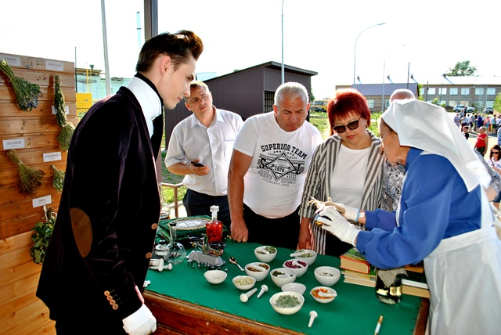
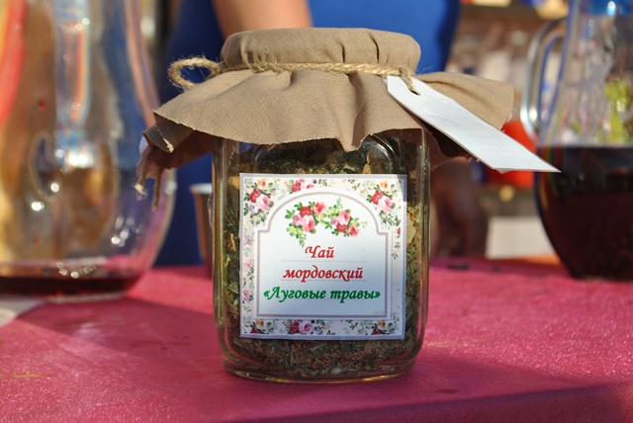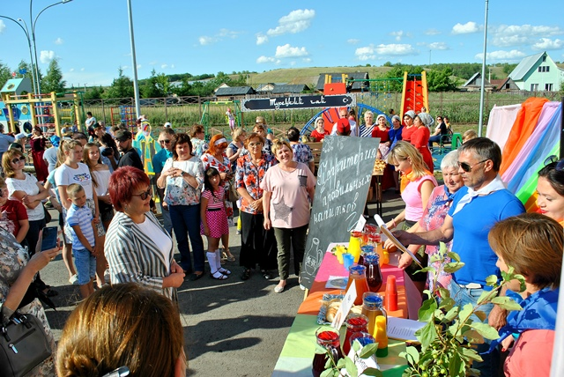
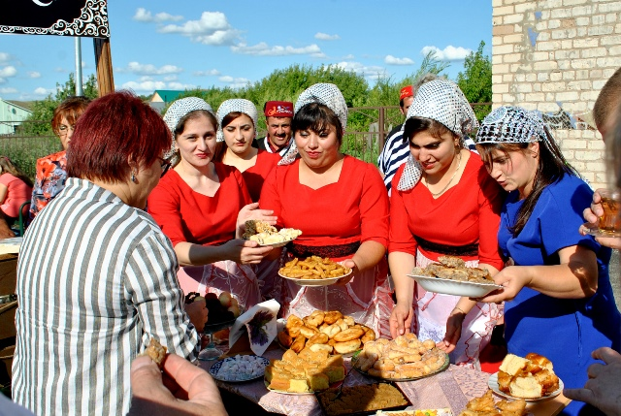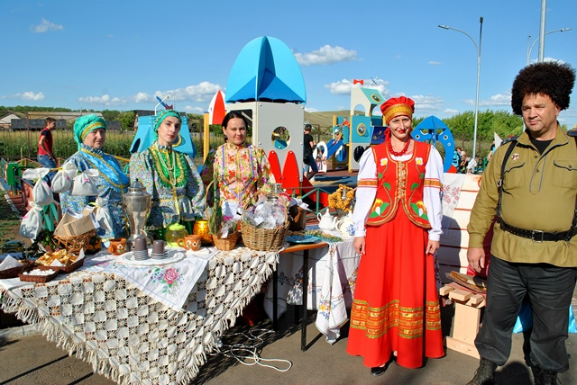
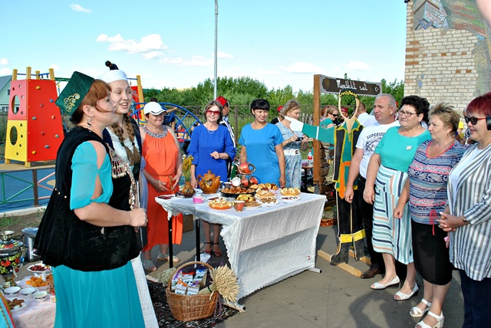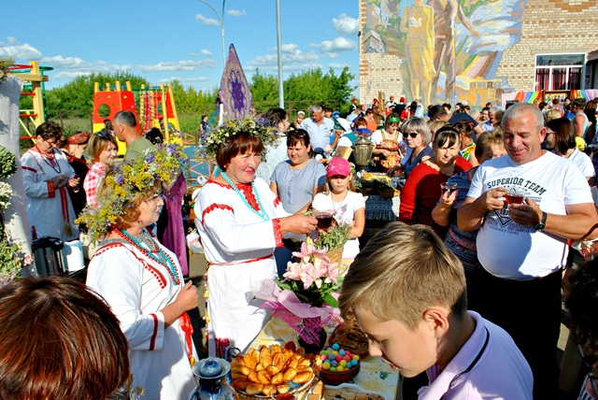
В 2019 г впервые в Бузулукском районе на берегу озера Тростянка состоялся фестиваль памяти В.С. Высоцкого «ПАРУС», который прошел в минувшие выходные, 20 и 21 июля.
Свое начало фестиваль взял в с.Воронцовка, где гости мероприятия почтили память великого барда возложением цветов к мемориальной доске и посещением музейной комнаты в сельском клубе имени В.С.Высоцкого.
Затем все участники фестиваля переместились на Тростянку, где уже царила атмосфера праздника. С участниками фестиваля провели зажигательный флешмоб, работали торговые ряды.
Гости фестиваля с удовольствием посетили интерактивные площадки. Большим успехом пользовалась Лекарская аптека «Травник», где посетителям предлагали целебные сборы из лекарственных трав. На Территории правильных напитков угощали прохладным морсом, квасом и лимонадом из свежих фруктов и лесных ягод. Медовая пасека «Державинские борти» представила для дегустации ароматный мед и травяной чай.
Дети с удовольствием и интересом развлекались на детской площадке, где в рамках проекта «Каникулы с Гаечкой» им были предложены суперзажигательные конкурсы.
Среди участников фестиваля было заявлено около 300 человек, каждый из которых представлял своего Высоцкого. Исполнители авторской песни приехали из разных уголков Оренбургской и Самарской областей.
Данный фестиваль был организован в рамках гранта Министерства культуры и внешних связей Оренбургской области, выигранного коллективом Муниципального бюджетного учреждения культуры Централизованная Клубная Система (МБУК ЦКС) Бузулукского района.

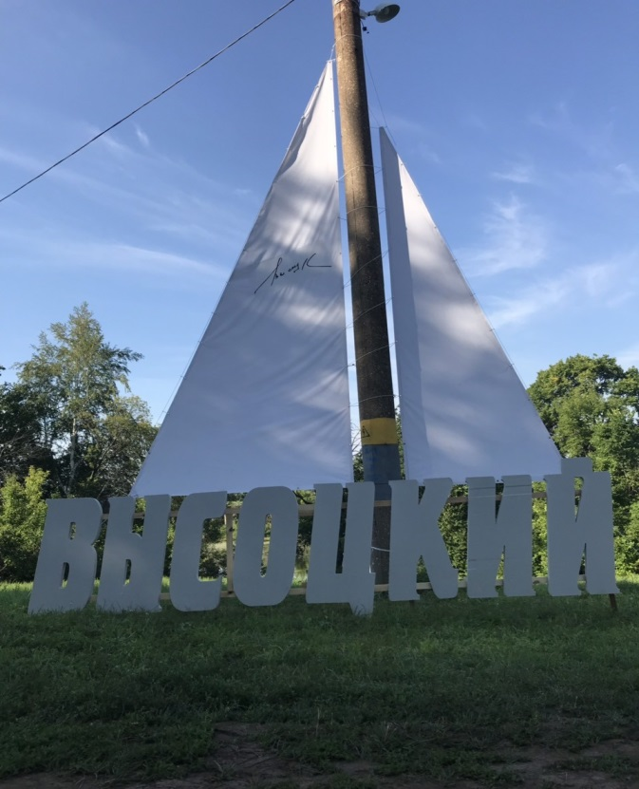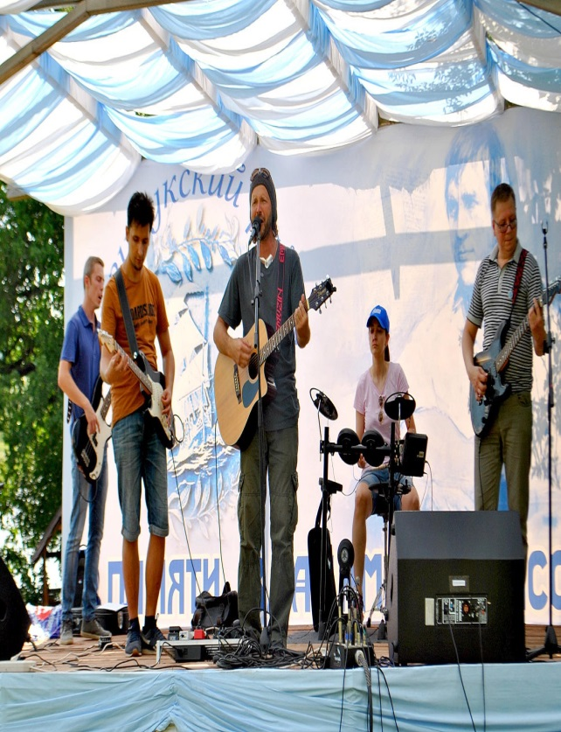

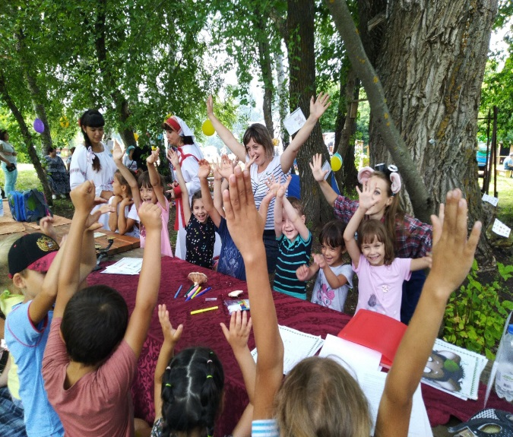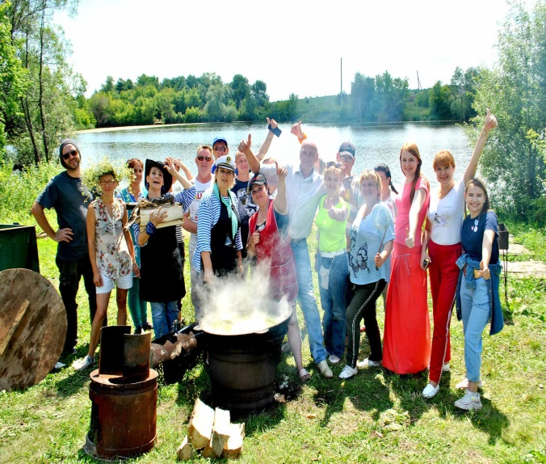

30.09 19. Бузулукский бор – удивительный!

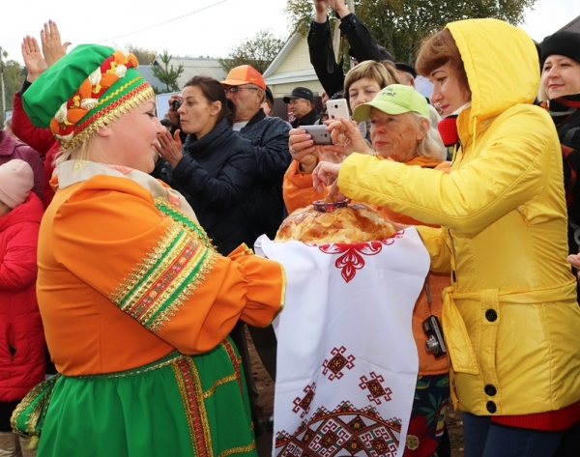
- 28 сентября в поселке Партизанский Бузулукского района в рамках Всемирного дня туризма прошел праздник «Бузулукский бор – удивительный!»
- Для гостей подготовлена праздничная программа. Для всех желающих работала лесная ярмарка, аптекарская лавка «Травник», лесное кафе «Бузулукские легенды», площадка индустрии туризма «Время отдыхать!», знакомство с туристическими маршрутами Бузулукского района и соседних территорий, мастер-класс по снаряжению для туристов, а также вкуснейшая походная уха и многое другое.
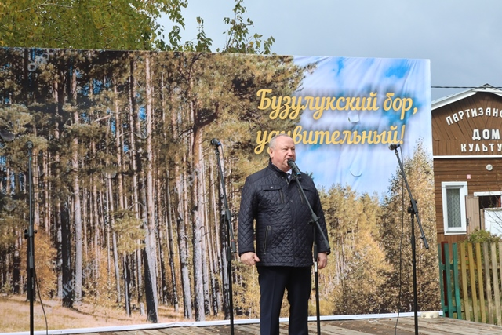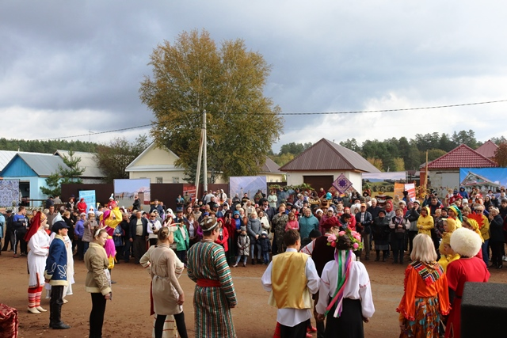
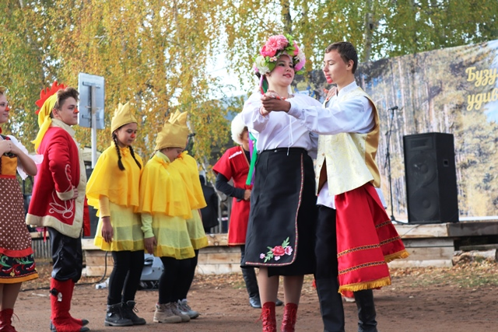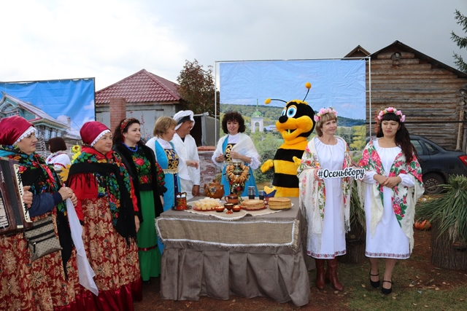
В октябре в связи с международным праздником Дня пожилого человека, был организован, районный праздник для ветеранов труда Бузулукского района также прошли мероприятия, посвящённые Дню пожилого человека.
В клубных учреждениях района большое внимание уделяется сохранению и развитию народных обрядов и традиций, поэтому проводятся тематические праздничные концерты, огоньки, вечера отдыха, посиделки. Практически во всех клубных учреждениях накоплен опыт проведения праздников: Троицы. Масленицы, Иван Купалы и т.д.
В целях поддержки молодой семьи, профилактики преступности, наркомании, алкоголизма, воспитание нравственного и физически развитого гражданина, ведущего здоровый образ жизни , семьянина. Заботящего о воспитании последующих поколений, возрождение народных обрядов и традиций, в районе проводятся торжественные регистрации новорождённых, а по желанию новобрачных регистрация брака проходит с элементами обряда.
В течение 2019года уделялось внимание и спортивным мероприятиям.
Так в 2019 г. в Бузулукском районе прошли такие массовые мероприятия, как
открытие горнолыжного сезона комплекса «Мичурино», Лыжня России,
день здоровья на ФОКе.

В ноябре прошёл районный день матери, где чествовали лучших женщин-матерей Бузулукского района в пяти номинациях:
-Женщина мать;
-женщина милосердие;
-женщина общественный деятель;
-женщина меценат;
-деловая женщина
Любительские объединения и клубы по интересам, участие в культурно – досуговых мероприятиях и т.д.
В 2019 году в учреждениях культуры района работали любительские объединения: 3 с числом участников 37 - это социальная и культурно-развлекательная форма деятельности.
Организация досуга молодежи.
Поиски нравственных идеалов, выработка правильных норм поведения
в обществе и в быту, приобретение будущей профессии и обретение занятия
по душе – такие проблемы предстоит решить молодежи. Организуя досуг
этой категории населения, работники КДУ стараются оказать помощь в
реализации их жизненных планов. Молодые люди привлекаются к активной
культурной деятельности и к занятиям в различных творческих
формированиях при клубных учреждениях.
Работа по профилактике правонарушений алкоголизма,
о наркомании, табакокурения.
Регулярно в учреждениях культуры проводится большая работа по пропаганде здорового образа жизни среди населения с целью изменения ценностного отношения детей, подростков и молодёжи к табакокурению, алкоголю, наркотикам СПИДа и формирования личной ответственности за свое поведение.
Целью данных мероприятий является формирование здорового образа жизни, ответственного отношения к своему здоровью. Достижение этой цели проходит через решение задач воспитательного, образовательного и развивающего характера.
Подбор материала строится на принципах доступности для данного возраста, наглядности и посильности, которые направлены на повышение интереса, активности и самостоятельности в решении поставленных задач.

Формы мероприятий разнообразны: тематические вечера, кинолектории, акции, устные журналы, беседы, детские утренники, часы и
уроки общения, походы в лес и спортивные мероприятия. Проводятся они в
период школьных каникул, во Всемирный день без табака и курения (31 мая),
в Международный день борьбы с наркоманией (26 июня) и Всемирный день
борьбы со СПИДом (1 декабря).
С целью профилактики правонарушений, работы с трудными подростками отдел культуры совместно РОО, ОДМ, проводили еженедельные выездные рейды в район.
В периуод каникул на базе сельских домов культуры района работало 59 площадок. В которых были занято 956 человек
Для финансирования работы детских площадок было выделено и освоено 74000 рублей.
Деятельность методических служб:
В 2019 году организационно-методическим центром уделялось внимание обучению вновь поступивших сотрудников. С этой целью были организованы и поведены учебно-практические семинары различной тематики:
- Методические рекомендации по проведению игровых и досуговых программ.
- Использование и освоению компьютера и программного обеспечения.
- Подбор методической литературы и использование интернет ресурсов.
- Организации и проведении районных смотров, конкурсов, фестивалей по различным жанрам народного творчества и культурно – досуговой деятельности.
- Работа звукорежиссера: творчество, техника, технологии.
В целях сохранения этнокультурного многообразия в Бузулукском районе успешно реализуется социальный проект « Когда мы вместе, мы едины».
В целях подведения результатов реализации проекта в ноябре 2018 года было проведено ежегодное социологическое исследование для выявления оценки населением Бузулукского района межнациональных отношений и тенденций их развития, оценки деятельности муниципальных органов власти в данной сфере. Было опрошено1001 человек.
Данные опроса показали, что основная часть населения Бузулукского района межнациональные отношения оценивает положительно – 99,2% это по сравнению с опросом 2018 года больше на 10,9%.

СИСТЕМА ПОДГОТОВКИ И ПОВЫШЕНИЕ КВАЛИФИКАЦИИ
В Бузулукском районе в 2019 г.

NN  пп | Формы и методы повышения квалификации | Количество  единиц | Количеств обучающихся
1. | Областные, зональные семинары-практикумы | 1 | 5 7
2. | Районные семинары | 14 | 350
3. | Стажировки | - | -
4. | Деловые игры | - | --
5. | Тренинги | -
6. | Консультации по направлениям работы СДК, СК | 215 | 1135
7. | Дни профориентации | - | --
8. | Конкурсы проф. мастерства | 1 | 62
 | ВСЕГО: | 231 | 1552

Вопросы, рассматриваемые на учебных занятиях:

1. «Методические рекомендации по проведению игровых и досуговых программ».
2. «Использование и освоению компьютера и программного обеспечения».
3. «Подбор методической литературы и использование интернет ресурсов».
4. «Организации и проведении районных смотров, конкурсов, фестивалей по различным жанрам народного творчества и культурно – досуговой деятельности».
5. «Работа звукорежиссера: творчество, техника, технологии».

«Использование и освоению компьютера и программного обеспечения».

Обучение работе в Excel

Урок 1. Тема: Как работать в Excel

Урок 2. Тема: Создаём рабочую область

Урок 3. Тема: Простые действия: копировать, вырезать, вставить

Урок 4. Тема: Работа с таблицами

Урок 5. Тема: Просто о том, как распечатать из Excel

Урок 6. Тема: Поиск в Excel- это удобно и быстро

Урок 7. Тема: Учимся писать формулы в Ecxel

Урок 8. Тема: Будем фильтровать списки

Урок 9. Тема: Без ссылок в Excel никуда

Состояние детского и юношеского творчества

Одним из приоритетных направлений работы учреждений культуры Бузулукского района является работа с детьми и подростками. В течение года учреждениями культуры ведется работа по выполнению областных и районных целевых комплексных профилактических программ, таких как: «Подросток», «Собери ребенка в школу», «Помоги ребенку», «Комплексные меры противодействия злоупотреблению алкоголем и наркотиками и их незаконному обороту в Бузулукском районе». С целью адаптации детей в социуме и предотвращения совершения противоправных действий все программы направлены на формирование здорового образа жизни, снижению уровня беспризорности и безнадзорности детей, по предупреждению асоциальных явлений в детской и подростковой среде, защите прав и законных интересов несовершеннолетних на территории Бузулукского района. Особое внимание уделяется детям из многодетных, опекаемых семей и детям социального риска, которые посещают клубные формирования.
Организационно – методический центр систематизировано осуществлял ночные рейды в район совместно с сотрудниками ОВД, КДН, специалистами РОО, ЦРБ с целью профилактики правонарушений среди детей и подростков и выявления лиц незаконно употребляющих и распространяющих наркотики.

Работа с детьми и подростками.
Развитие способностей, формирование творческой личности,
воспитание чувства гордости за нашу Родину – вот те задачи, которые ставят
перед собой работники культуры при подготовке и проведении мероприятий
для детей и подростков.
Формы мероприятий, проведённых с детьми очень разнообразны:
различные игровые программы с элементами театрализации,
театрализованные и познавательные конкурсные программы, игры -путешествия, спортивные и культурно-развлекательные программы,
конкурсы, викторины.
Наибольшее количество детских мероприятий проводятся на каникулах
в рамках работы детских площадок на базе учреждений культуры.
Школьники с нетерпением ждут их и воспринимают как настоящий
праздник, а люди, от которых зависит организация и проведение детского
отдыха, прикладывают все силы, чтобы не омрачить его.

Основными направлениями культурно-досуговой работы являются:

Героико-патриотическое воспитание:
Особая роль в патриотическом воспитании молодежи отведена сфере культуры. Именно она помогает приобщиться ребятам к культурным и моральным ценностям своего народа, узнать о событиях, традициях, истории родного края, и государства в целом. Различные культурные и просветительские мероприятия способствуют формированию у подростков и молодежи основных качества патриота. Оформление стендов Памяти, различные творческие мероприятия, посвященные государственным дням, и многое другое вызывают интерес у молодежи, приобщая к истории своего народа. Участие в фестивалях, конкурсах, встречах и множество других мероприятий, которые отличаются высокой содержательностью и красочностью, непременно вызывает у молодого поколения чувство восхищения, большое эмоциональное влияние на мотивационную сферу подрастающего поколения, способствуя тем самым формированию активной жизненной позиции.
Во всех учреждениях культуры Бузулукского района ежегодно проходят государственные праздники патриотической направленности, связанные с 23 февраля, днем России, днём государственного флага и конституции. Основными формами мероприятий являются народные гулянья, шествия, митинги, тематические вечера, концерты. Дети и подростки привлекаются к участию в культурно-массовых мероприятиях, посвященных Дню Победы, Дню пожилых людей, в праздниках сёл и деревень, православных праздников. Наиболее масштабными мероприятиями можно считать районный фестиваль патриотической песни.

Директор МБУК «ЦКС Бузулукского района» Е.В. Алюкина.

